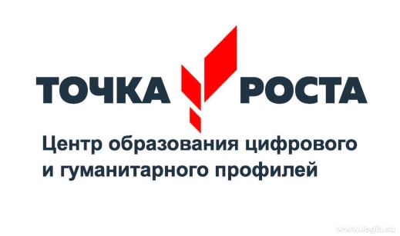

МБОУ «СОШ №10 им С.К. Магометова с. Красный Курган»

ПЛАН

учебно-воспитательных, внеурочных и социокультурных мероприятий в Центре образования цифрового и гуманитарного профилей

«Точка роста» 4 квартал 2023 года

|  |  |  |  |
| --- | --- | --- | --- |
| **Направления мероприя- тий/деятельности** | **Содержание деятельности** | **Участники** | **Ответственные** |

|  |  |  |  |
| --- | --- | --- | --- |
| **Октябрь** | | | |
| **Учебно-воспитательные мероприятия** | Олимпиады по школьным предметам (школьный этап Всероссийской олимпиады школьников). | 5-11 классы | Зам. директора по УВР |
| **Внеурочные мероприятия** | 1. Общешкольный праздник «Школа празд- нует День педагога»:   * Изготовление праздничной фотозоны; * Интернет-акция «**Мы признаемся Вам в любви**!»   - съемка видео и фотопоздравления с Днем учителя.  2. Всероссийский урок «**Экология и энергосбере-** **жение**» в рамках Всероссийского фестиваля энерго- сбережения **«#ВместеЯрче».** | 11 классы  1-11 классы  1-11 классы | Зам. директора по ВР Со- вет старшеклассников  Руководитель Центра  «Точка роста» |
| **Социокультурные мероприятия** | 1. Мероприятия, посвященные Дню Пожилого че- ловека **«День добра и уважения!»:**  -школьная фотовыставка **«Мои бабушка с дедушкой** **лучше всех!».**  2. Школьная акция ко Дню школьных библиотек: буккроссинг.  3,Работа творческих мастерских | 1- 11 классы  1- 11 классы  5-8 классы | Зам. директора по ВР  Классные руководители  Классные руководители  Руководитель Центра  «Точка роста» |
| **Ноябрь** | | | |
| **Учебно-воспитательные мероприятия** | Участие во Всероссийской образовательной акции  **«Урок цифры».**  Тематический урок информатики. | 1-11 классы | Зам. директора по ВР  Классные руководители |
| **Внеурочные мероприятия** | 1. Мероприятия в рамках Всероссийского дня правовой помощи детям:  -Классный час- на тему: «Знать, чтобы соблюдать» (правонарушения подростков: понятие, виды и ответственность согласно законодательства Российской Федерации);  - Тематические классные часы с показом презента- ции «20 ноября Всероссийский День правовой помо- щи детям». Школьный видеозал: просмотр фильмов о | 9-ые классы  1-11 классы | Зам. директора по ВР  Классные руководители Руководитель «Точки роста» |
|  |

|  |  |  |  |
| --- | --- | --- | --- |
|  | правах детей.  2. Деловая игра «Выборы Президента школьной рес- публики»:  . | 5-11 классы | Зам.директора по ВР, Совет старшеклассников,  Руководитель «Точки роста» |
| **Социокультурные мероприятия** | Мероприятия, посвященные Всемирному Дню волонтеров:   * интернет-акции «Присоединяйся к нам!»; * классные часы о развитии волонтерского движения в России; * «Пусть всегда будет дружба!» - организация старшеклассниками досуга младших школьни- ков. | 5-11 классы  9-11 классы для 1-4 классов | Зам. директора по ВР  Классные руководители Совет старшеклассников |
| **Декабрь** | | | |
| **Учебно-воспитательные мероприятия** | Участие во Всероссийской образовательной акции  «Урок цифры». | 1-11 классы | Зам. директора по УВР Учителя информатики |
| **Внеурочные мероприятия** | 1. Экскурсии в Центр «Точка роста». 2. Круглый стол «Первые результаты работы Центра «Точка роста». 3. Объединенный совет «Серпантин новогод- них затей». | 5-7 классы | Администрация школы Руководитель Центра  «Точка роста»  Совет старшеклассников |

|  |  |  |  |
| --- | --- | --- | --- |
| **Социокультурные мероприятия** | Акция «Мастерская Деда Мороза»:   * «Новогодняя красавица!» - детско-родительский конкурс на самую креативную новогоднюю елку; * «Почтовая сумка Деда Мороза» - конкурс на луч- шую самодельную новогоднюю открытку; * «Он не мал и не велик, мой снежно-белый снего- вик!» - конкурс на лучшего снеговика; * конкурс праздничных украшений кабинетов «В снежном царстве, новогоднем государстве!». | 1-11 классы | Зам. директора по ВР  Совет старшеклассников Классные руководители |

Руководитель «Точки роста» Боташева Ф.Х.